ES UN TEXTO LITERARIO QUE NARRA UNA HISTORIA, AL IGUAL QUE UN CUENTO. PERO SE DIFERENCIA DE ÉSTE PORQUE LA NOVELA ES MÁS LARGA Y GENERALMENTE ESTÁ DIVIDIDA EN CAPÍTULOS.
ADEMÁS, AL TENER MÁS PÁGINAS, LAS NOVELAS PUEDEN PRESENTAR MAYOR CANTIDAD DE PERSONAJES Y DESCRIPCIONES MÁS DETALLADAS DEL ASPECTO FÍSICO Y DE LOS SENTIMIENTOS DE LOS PROTAGONISTAS Y LOS LUGARES QUE APARECEN EN LAS HISTORIAS.
EL NARRADOR DE LA NOVELA INCLUYE LA PALABRA DE LOS DISTINTOS PERSONAJES A TRAVÉS DE LOS DIÁLOGOS.
el pequeño manuel recorre la ciudad sobre el carro con el que su papá junta cartones y entre los libros que alguien descartó encuentra una revista Dentro está el dibujo de un hombre a caballo: ¿será un superhéroe?
muy pronto, de la mano de su maestra, manuel conocerá no solo las letras y el significado de las palabras, sino muchas cosas sobre este personaje

TÍTULO: ………………………………………………………………………………………………………………
AUTORA:………………………………………………………………………………………………………
ILUSTRACIONES DE:……………………………………………………………………………………………
CANTIDAD DE CAPÍTULOS:…………………………………………………………………………
EDITORIAL: ……………………………………………………………………………………………

Características de la lectura oral: | Logrado | Mejorable | Aún no logrado
Tono de voz:
Modulación de la voz:
Respeta signos de puntuación:
Modifica o cambia palabras:
Lee de forma expresiva y fluida:
Calificación:……………………………………….

Características de la lectura oral: | Logrado | Mejorable | Aún no logrado
Tono de voz:
Modulación de la voz:
Respeta signos de puntuación:
Modifica o cambia palabras:
Lee de forma expresiva y fluida:
Calificación:……………………………………….

Características de la lectura oral: | Logrado | Mejorable | Aún no logrado
Tono de voz:
Modulación de la voz:
Respeta signos de puntuación:
Modifica o cambia palabras:
Lee de forma expresiva y fluida:
Calificación:……………………………………….
Características de la lectura oral: | Logrado | Mejorable | Aún no logrado
Tono de voz:
Modulación de la voz:
Respeta signos de puntuación:
Modifica o cambia palabras:
Lee de forma expresiva y fluida:
Calificación:……………………………………….
Características de la lectura oral: | Logrado | Mejorable | Aún no logrado
Tono de voz:
Modulación de la voz:
Respeta signos de puntuación:
Modifica o cambia palabras:
Lee de forma expresiva y fluida:
Calificación:……………………………………….

Características de la lectura oral: | Logrado | Mejorable | Aún no logrado
Tono de voz:
Modulación de la voz:
Respeta signos de puntuación:
Modifica o cambia palabras:
Lee de forma expresiva y fluida:
Calificación:……………………………………….

Características de la lectura oral: | Logrado | Mejorable | Aún no logrado
Tono de voz:
Modulación de la voz:
Respeta signos de puntuación:
Modifica o cambia palabras:
Lee de forma expresiva y fluida:
Calificación:……………………………………….

Características de la lectura oral: | Logrado | Mejorable | Aún no logrado
Tono de voz:
Modulación de la voz:
Respeta signos de puntuación:
Modifica o cambia palabras:
Lee de forma expresiva y fluida:
Calificación:……………………………………….
Características de la lectura oral: | Logrado | Mejorable | Aún no logrado
Tono de voz:
Modulación de la voz:
Respeta signos de puntuación:
Modifica o cambia palabras:
Lee de forma expresiva y fluida:
Calificación:……………………………………….

Características de la lectura oral: | Logrado | Mejorable | Aún no logrado
Tono de voz:
Modulación de la voz:
Respeta signos de puntuación:
Modifica o cambia palabras:
Lee de forma expresiva y fluida:
Calificación:……………………………………….
Características de la lectura oral: | Logrado | Mejorable | Aún no logrado
Tono de voz:
Modulación de la voz:
Respeta signos de puntuación:
Modifica o cambia palabras:
Lee de forma expresiva y fluida:
Calificación:……………………………………….

MANUEL VIVE EN ROSARRIO Y TIENE UNA HERMANA QUE SE LLAMA RROCÍO. A VECES, SALE CON SU PAPÁ A JUNTARR CARRTÓN EN EL CARO, PERRO OTRAS VECES, SE QUEDA HACIENDO LA TARREA DE LA ESCUELA. MANUEL ES UN NIÑO RRESPONSABLE.

un partido de fútbol. jugamos Ayer

a último minuto. el juego Ganamos

Yo el gol decisivo. hice

desde la primera fila. aplaudieron Mis papás

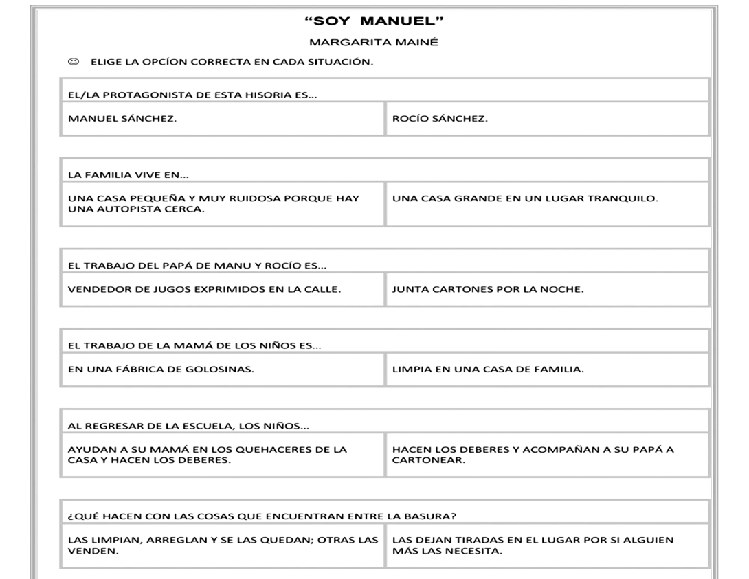

Empiezan con R (fuerte) | Tienen RR (fuerte) | Tienen R (suave)
revista | pizarrón | era
remotos | carros | cara
ruido | tierra | bandera
repitió | barro | corazón
rejas | aburrido | imaginar

- Estudió abogacía en Europa.
- Manuel Belgrano nació en Buenos Aires en 1770.
- Creía que la educación debía ser pública, gratuita y obligatoria para hombres y mujeres.
- Fundó una escuela de dibujo, una de náutica y otra de Matemática.
- La casita es azul.
- Su pensamiento se basó en los valores de la libertad, la igualdad y la fraternidad.
- El camión llegó al campo.
- Creó nuestra Bandera Nacional.
__________________________________________________________________________
- LAS ORACIONES QUE HABLAN DE UN MISMO TEMA FORMAN UN PÁRRAFO.
- UN PÁRRAFO ESTÁ FORMADO POR UNA ORACIÓN O UN GRUPO DE ORACIONES QUE TRATAN UN MISMO TEMA.
- UN PÁRRAFO COMIENZA CON SANGRÍA, MAYÚSCULA Y FINALIZA CON PUNTO Y APARTE.
- LA SANGRÍA ES UN ESPACIO QUE SE DEJA ANTES DE COMENZAR UN PÁRRAFO.

LOS HECHOS QUE OCURREN EN UNA HISTORIA SE ORDENAN EN EL TIEMPO, ES DECIR QUE UNO SUCEDE DESPUÉS DEL OTRO. HAY PALABRAS O GRUPOS DE PALABRAS QUE SE UTILIZAN PARA QUE UN TEXTO SE EXPRESE DE MANERA ORDENADA Y COHERENTE. POR EJEMPLO LOS QUE USAMOS PARA ELABORAR EL PÁRRAFO DE LA ACTIVIDAD ANTERIOR: PRIMERAMENTE, EN PRIMER LUGAR, A CONTINUACIÓN, SEGUIDAMENTE, LUEGO, DESPUÉS, FINALMENTE, POR ÚLTIMO. A TODAS ESTAS PALABRAS Y/O GRUPOS DE PALABRAS SE LOS DENOMINA CONECTORES TEMPORALES,

ENTONCES LUEGO DESPUÉS AÑOS MÁS TARDE TIEMPO ATRÁS A VECES JUSTO EN ESE INSTANTE AL PRINCIPIO EN ESE MOMENTO SIEMPRE
EN PRIMER LUGAR PRIMERAMENTE A CONTINUACIÓN DESPUÉS SEGUIDAMENTE POSTERIORMENTE POR ÚLTIMO FINALMENTE.

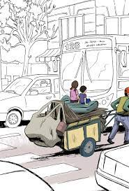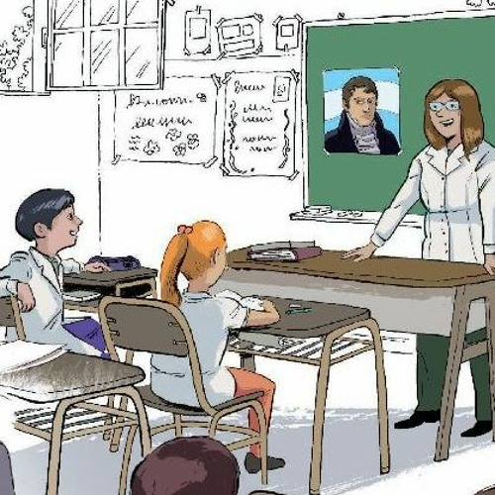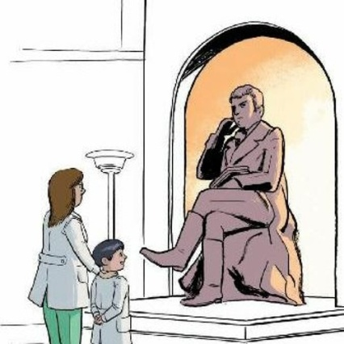
____________________________________________________________________________
LAS PALABRAS QUE CUENTAN CÓMO ES FÍSICAMENTE UNA PERSONA O UN ANIMAL, SU CARÁCTER O PERSONALIDAD; CÓMO ES UN OBJETO; O CÓMO ES UN LUGAR O PAISAJE, SE LLAMAN ADJETIVOS.
LOS ADJETIVOS ACOMPAÑAN A LOS SUSTANTIVOS.
EJEMPLO:
LA BREVE NOVELA TRABAJADA EN ESTE PROYECTO NOS DEJA VALIOSAS ENSEÑANZAS SOBRE LOS DISTINTOS MOMENTOS DE LA VIDA DE MANUEL BELGRANO.



